证书编号：91500115MA5UMG4A4D001P
单位名称: 重庆怡能科信实业有限公司
注册地址: 重庆市长寿区齐心大道48号
法定代表人: 曾祥保
生产经营场所地址: 重庆市长寿区齐心大道48号
行业类别: 金属表面处理及热处理加工 |  | 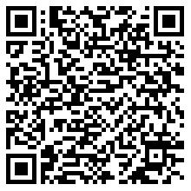
统一社会信用代码：91500115MA5UMG4A4D
有效期限：自2022年10月26日至2027年10月25日止
发证机关： | （盖章）重庆市长寿区生态环境局
发证日期： | 2022年10月27日
中华人民共和国生态环境部监制 重庆市长寿区生态环境局印制

